【巩固练习】
一.选择题
1. 如图，EF过矩形ABCD对角线的交点O，且分别交AB、CD于E、F，那么阴影部分的面积是矩形面积的( )
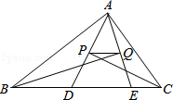
A. B. C. D.
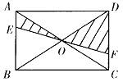
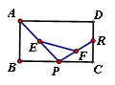

第1题图 第4题图 第5题图
2. 顺次连结任意四边形四边中点所得的四边形一定是（ ）
A.平行四边形 B.矩形 C.菱形 D.正方形
3. 已知平行四边形的一条边长为10cm.其两条对角线长可能是（ ）
A.6cm ,12cm B. 8cm,10cm C. 10cm,12cm D. 8cm,12cm
4. 如图，在矩形ABCD中，点P是BC边上的动点,点R是CD边上的定点。点E、F分别是AP,PR的中点。当点P在BC上从B向C移动时，下列结论成立的是（ ）
A. 线段EF的长逐渐变大； B. 线段EF的长逐渐减小；
C. 线段EF的长不改变； D. 线段EF的长不能确定.
5.如图，△ABC的周长为26，点D、E都在边BC上，∠ABC的平分线垂直于AE，垂足为Q，∠ACB的平分线垂直于AD，垂足为P．若BC=10，则PQ的长是（ ）
A．1.5 B．2 C．3 D．4
6. 如图，矩形ABCD的周长是20，以AB、CD为边向外作正方形ABEF和正方形ADGH，若正方形ABEF和ADGH的面积之和68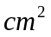,那么矩形ABCD的面积是 ）
A．21 B．16 C．24 D．9
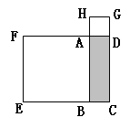
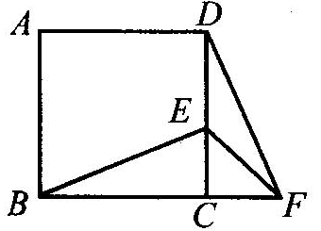

第6题图 第8题图
7. 正方形内有一点A，到各边的距离从小到大依次是1、2、3、4，则正方形的周长是（ ）
Ａ．10 Ｂ．20 Ｃ．24 Ｄ．25
8．如图，在正方形ABCD中，E为DC边上的点，连接BE，将△BCE绕点C顺时针方向旋转90°得到△DCF，连接EF．若∠BEC=60°，则∠EFD的度数为（ ）
A.10° B.15° C.20° D.25°
二.填空题
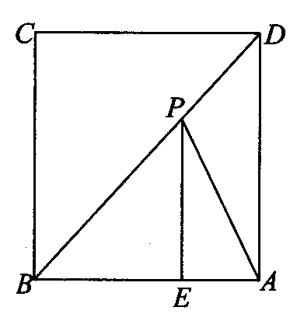
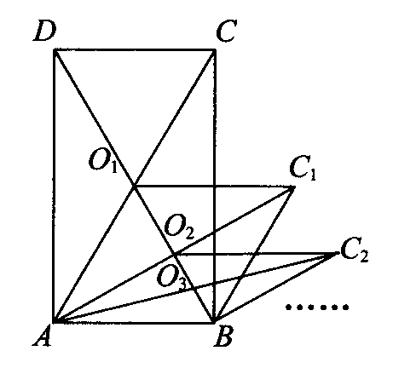
9.如图，矩形ABCD中，AB＝3，BC＝4，如果将该矩形沿对角线BD折叠，那么图中阴影部分的面积是________.
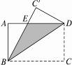

第9题图 第10题图 第11题图
10．在正方形ABCD中，E在AB上，BE＝2，AE＝1，P是BD上的动点，则PE和PA的长度之和最小值为___________．
11．如图，矩形ABCD的面积为5，它的两条对角线交于点O₁，以AB，AO₁为两邻边作平行四边形ABC₁O₁，平行四边形ABC₁O₁的对角线交于点O₂，同样以AB，AO₂为两邻边作平行四边形ABC₂O₂……依此类推，则平行边形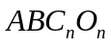的面积为___________．
12. 如图所示，在口ABCD中，E、F分别是边AD、BC的中点，AC分别交BE、DF于点M、N．给出下列结论：①△ABM≌△CDN；②AM＝AC；③DN＝2NF；④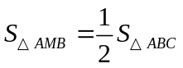．其中正确的结论是________．(只填序号)
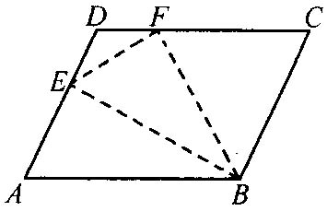
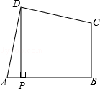
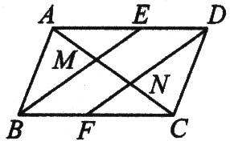

第12题图 第14题图 第15题图
13.已知菱形的两条对角线长分别是6cm,8cm. 则菱形的周长是_____cm, 面积是_____ cm².
14.如图，在四边形ABCD中，∠ADC=∠ABC=90°，AD=CD，DP⊥AB于P．若四边形ABCD的面积是18，则DP的长是 ．
15. 如图所示，平行四边形ABCD中，点E在边AD上，以BE为折痕，将△ABE向上翻折，点A正好落在CD上的F处，若△FDE的周长为8，△FCB的周长为22，则FC的长为________．
16.如图所示，如果以正方形ABCD的对角线AC为边作第二个正方形ACEF，再以AE为边作第三个正方形AEGM，…已知正方形ABCD的面积S₁=1，按上述方法所作的正方形的面积依次为S₂，S₃，…S_{n}（n为正整数），那么第8个正方形面积S₈=__________．
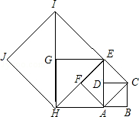
三.解答题
17. 如图所示，在四边形ABCD中，∠ABC＝90°．CD⊥AD，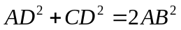．
(1)求证：AB＝BC．(2)当BE⊥AD于E时，试证明BE＝AE＋CD．
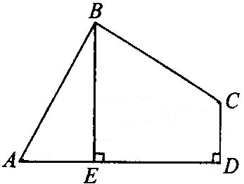

18.在△ABC中，AB=AC，点D在边BC所在的直线上，过点D作DF∥AC交直线AB于点F，DE∥AB交直线AC于点E．
（1）当点D在边BC上时，如图①，求证：DE+DF=AC．
（2）当点D在边BC的延长线上时，如图②；当点D在边BC的反向延长线上时，如图③，请分别写出图②、图③中DE，DF，AC之间的数量关系，不需要证明．
（3）若AC=6，DE=4，则DF=___________.
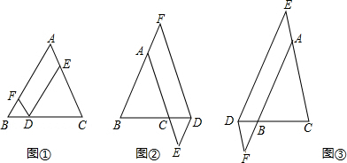

19. 探究问题：
(1)方法感悟：
如图，在正方形ABCD中，点E，F分别为DC，BC边上的点，且满足∠EAF＝45°，连接EF，求证DE＋BF＝EF．感悟解题方法，并完成下列填空：将△ADE绕点A顺时针旋转90°得到△ABG，此时AB与AD重合，由旋转可得：AB＝AD，BG＝DE，∠1＝∠2，∠ABG＝∠D＝90°，∴ ∠ABG＋∠ABF＝90°＋90°＝180°，因此，点G，B，F在同一条直线上．
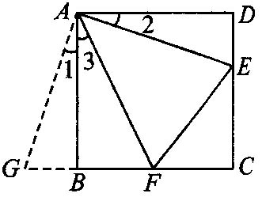
∵ ∠EAF＝45°∴ ∠2＋∠3＝∠BAD－∠EAF＝90°－45°＝45°．
∵ ∠1＝∠2，∠1＋∠3＝45°．
即∠GAF＝∠________．
又AG＝AE，AF＝AF
∴ △GAF≌△________．
∴ _________＝EF，故DE＋BF＝EF．
(2)方法迁移：
如图，将Rt△ABC沿斜边翻折得到△ADC，点E，F分别为DC，BC边上的点，且∠EAF＝∠DAB．试猜想DE，BF，EF之间有何数量关系，并证明你的猜想．
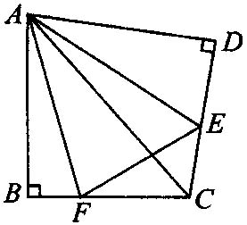

20.如图1，在△ABC中，AB=AC，∠ABC=α，D是BC边上一点，以AD为边作△ADE，使AE=AD，∠DAE+∠BAC=180°．
（1）直接写出∠ADE的度数（用含α的式子表示）；
（2）以AB，AE为边作平行四边形ABFE，
①如图2，若点F恰好落在DE上，求证：BD=CD；
②如图3，若点F恰好落在BC上，求证：BD=CF．
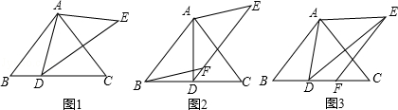

【答案与解析】
一.选择题
1.【答案】B；由题意先证明△AOE≌△COF，∴S阴影=S△COD=S矩形ABCD.
2．【答案】A；
3.【答案】C；由三角形两边之和大于第三边判定.
4.【答案】C；由三角形中位线定理，EF长度为AR的一半.
5.【答案】C；
【解析】解：∵BQ平分∠ABC，BQ⊥AE，
∴△BAE是等腰三角形，同理△CAD是等腰三角形，
∴点Q是AE中点，点P是AD中点（三线合一），PQ是△ADE的中位线，
∵BE+CD=AB+AC=26﹣BC=26﹣10=16，
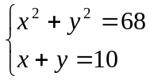
∴DE=BE+CD﹣BC=6，PQ=DE=3．故选：C．
6.【答案】B；设两个正方形的边长分别为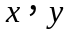,根据题意得：
则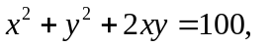，解得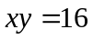.
7.【答案】B；1＋2＋3＋4＝周长的一半.
8.【答案】B；证△ECF为等腰直角三角形.
二.填空题
9.【答案】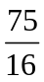；
【解析】由折叠的特性可知∠DBC′＝∠DBC，由AD∥BC得∠ADB＝∠DBC，因此∠DBC′＝∠ADB，故BE＝DE.可设AE＝，则BE＝4－，在Rt△ABE中，由勾股定理可得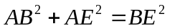，即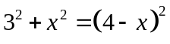，解得＝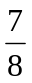，BE＝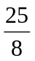.因此阴影部分的面积为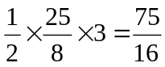.
10．【答案】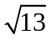； 连接CE，因为A，C关于BD对称，所以CE为所求最小值.
11．【答案】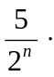； 每一次变化，面积都变为原来的.
12.【答案】①②③；
【解析】易证四边形BEDF是平行四边形，△ABM≌△CDN．∴ ①正确．
由BEDF可得∠BED＝∠BFD，∴∠AEM＝∠NFC．又∵AD∥BC．∴∠EAM＝∠NCF， 又AE＝CF∴ △AME≌△CNF，∴AM＝CN．由FN∥BM，FC＝BF，得CN＝MN，∴CN＝MN＝AM，AM＝AC．∴ ②正确．
∵ AM＝AC，∴ 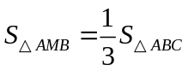，∴④不正确．
FN为△BMC的中位线，BM＝2NF，△ABM≌△CDN，则BM＝DN，∴DN＝2NF，
∴③正确．
13.【答案】20；24；
14.【答案】3；
【解析】解：如图，过点D作DE⊥DP交BC的延长线于E，
∵∠ADC=∠ABC=90°，
∴四边形DPBE是矩形，
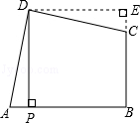
∵∠CDE+∠CDP=90°，∠ADC=90°，
∴∠ADP+∠CDP=90°，
∴∠ADP=∠CDE，
∵DP⊥AB，
∴∠APD=90°，∠APD=∠E=90°，
在△ADP和△CDE中，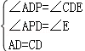，
∴△ADP≌△CDE（AAS），
∴DE=DP，四边形ABCD的面积=四边形DPBE的面积=18，
∴矩形DPBE是正方形，
∴DP==3．故答案为：3．
15.【答案】7；
【解析】∵ 四边形ABCD是平行四边形，∴ AD＝BC，AB＝CD． 又∵ 以BE为折痕，将△ABE向上翻折到△FBE的位置，∴ AE＝EF，AB＝BF．已知DE＋DF＋EF＝8，即AD＋DF＝8，AD＋DC－FC＝8．∴ BC＋AB－FC＝8．① 又∵ BF＋BC＋FC＝22，即AB＋BC＋FC＝22．②，两式联立可得FC＝7．
16.【答案】128；
【解析】根据题意可得：第n个正方形的边长是第（n﹣1）个的倍；故面积是第（n﹣1）个的2倍，已知第一个面积为1；则那么第8个正方形面积S₈=2⁷=128．
故答案为128．
三.解答题
17.【解析】
(1)证明：连接AC
∵ ∠ABC＝90°，∴ 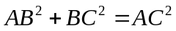．
∴ CD⊥AD，∴ 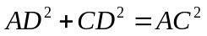．
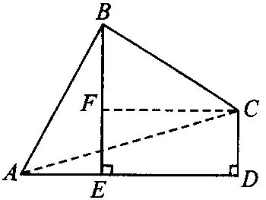
∵ ，
∴ 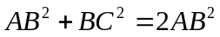．
∴ AB＝BC．
(2)证明：过C作CF⊥BE于F．
∵ BE⊥AD，
∴ 四边形CDEF是矩形， CD＝EF．
∵ ∠ABE＋∠BAE＝90°，∠ABE＋∠CBF＝90°，
∴ ∠BAE＝∠CBF，
∴ △BAE≌△CBF，AE＝BF．
∴ BE＝BF＋EF＝AE＋CD．
18.【解析】
解：（1）证明：∵DF∥AC，DE∥AB，
∴四边形AFDE是平行四边形．
∴AF=DE，
∵DF∥AC，
∴∠FDB=∠C
又∵AB=AC，
∴∠B=∠C，∠FDB=∠C，DF=BF
∴DE+DF=AB=AC；
（2）图②中：AC+DE=DF．图③中：AC+DF=DE．
（3）当如图①的情况，DF=AC-DE=6-4=2；
当如图②的情况，DF=AC+DE=6+4=10．故答案是：2或10．
19. 解：(1)EAF、△EAF、GF．
(2)DE＋BF＝EF，理由如下：
假设∠BAD的度数为m，将△ADE绕点A顺时针旋转m°得到△ABG，如图，此时AB与AD重合，由旋转可得：
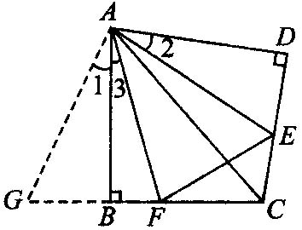
AB＝AD，BG＝DE，∠1＝∠2，∠ABG＝∠D＝90°，
∴ ∠ABG＋∠ABF＝90°＋90°＝180°，
因此，点G，B，F在同一条直线上．
∵ 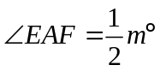，
∴ 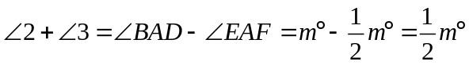．
∵ ∠1＝∠2，∴ ∠1＋∠3＝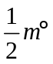． 即∠GAF＝∠EAF．
又AG＝AE，AF＝AF．
∴ △GAF≌△EAF，GF＝EF．
又∵ GF＝BG＋BF＝DE＋BF，
∴ DE＋BF＝EF．
20. 【解析】
解：（1）∵在△ABC中，AB=AC，∠ABC=α，
∴∠BAC=180°﹣2α，
∵∠DAE+∠BAC=180°，
∴∠DAE=2α，
∵AE=AD，
∴∠ADE=90°﹣α；
（2）①证明：∵四边形ABFE是平行四边形，
∴AB∥EF．∠EDC=∠ABC=α，
由（1）知，∠ADE=90°﹣α，
∴∠ADC=∠ADE+∠EDC=90°，AD⊥BC．
∵AB=AC，
∴BD=CD；
②证明：∵AB=AC，∠ABC=α，
∴∠C=∠B=α．
∵四边形ABFE是平行四边形，
∴AE∥BF，AE=BF．
∴∠EAC=∠C=α，
由（1）知，∠DAE=2α，
∴∠DAC=α，∠DAC=∠C，AD=CD．
∵AD=AE=BF，
∴BF=CD．
∴BD=CF．

